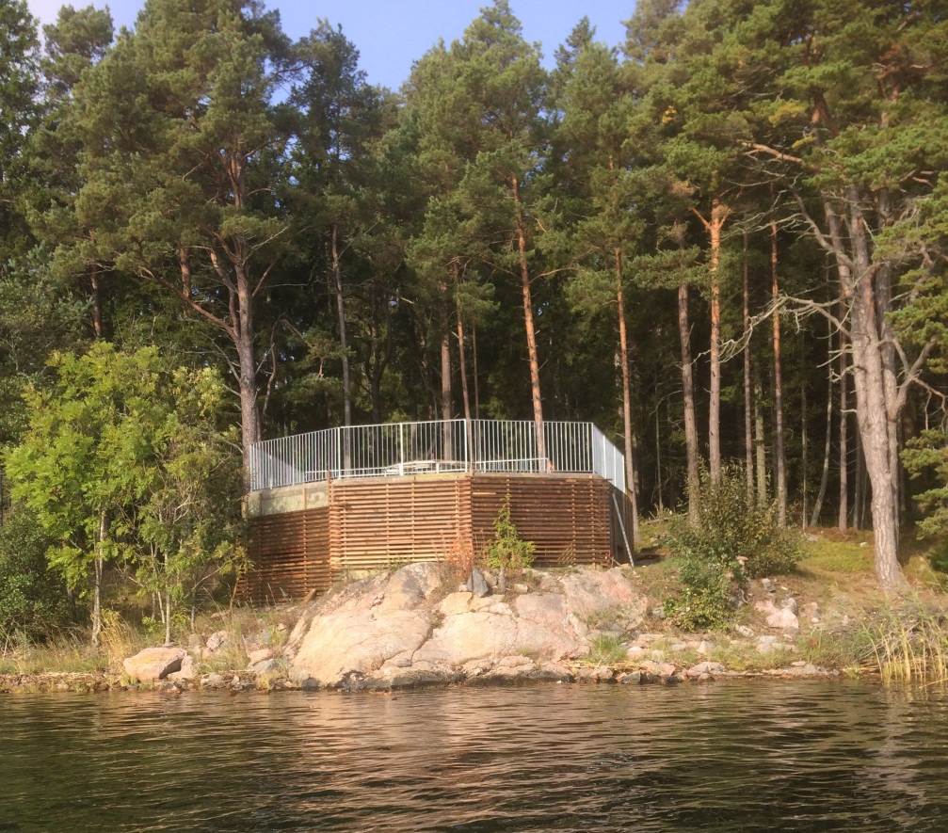
Sylvia Hvistendahl-Manners

Höstbrev 2017
till medlemmarna i föreningen Arholma minneslund
Under sommaren har många människor besökt Arholma minneslund. Minneslunden blir allt mer ett besöksmål för vandrarhemsgäster, dagturister och båtfolk. Föreningen har fått tio nya medlemmar och medlemsantalet är nu 106 personer.
En arbetsdag rådde stor aktivitet – Skeppets tak tjärades, högt gräs togs bort i askningsområdet, det röjdes och klipptes med gräsklippare och liar och muren bakom Skeppet togs fram och byggdes på med många stenar. Nu pågår ett intensivt arbete att klä in Utsikten och förhoppningen är att arbetet ska vara klart till Alla helgons dag.
Lördag 21 oktober kl. 11 – 13 Arbetsdag i minneslunden

Alla helgons dag den 4 november
Kl. 13.00 Sopplunch på Österhamns Bed & Breakfast hos Inga Pelling
Kl. 14.30 Flöjtkonsert med Malou Meillink i Annexet. Malou är utbildad vid Kungliga musikhögskolan i Stockholm och framför både tidig musik, barock, renässans och nutida musik blandat med egna kompositioner. Som flöjtpedagog har Malou sin hemvist på Musikhögskolan Lilla Akademien i Stockholm.
Kl. 16.00 Ljuständning i minneslunden med diktläsning Maria Huldt och Lennart Fransson. Flöjtmusik, Malou Meillink. Ta med gravljus och marschaller.
Anmälan till lunch och konsert, 150:- senast 29 oktober till Sylvia Manners, 073-6778112. Frivilliga bidrag till minneslunden.
Varmt välkomna!

